Сначала я попытался посмотреть поподробнее, как выглядит область эрупции.

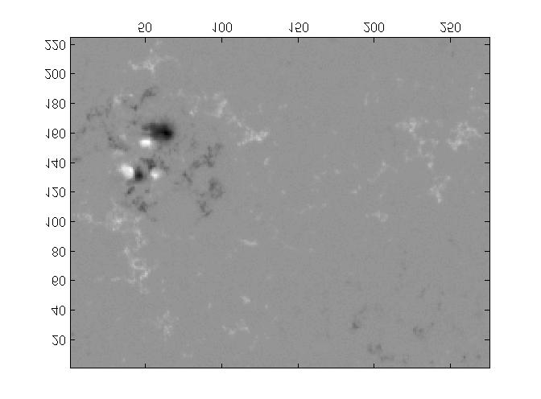
Рис.1. Фрагмент магнитограммы MDI.

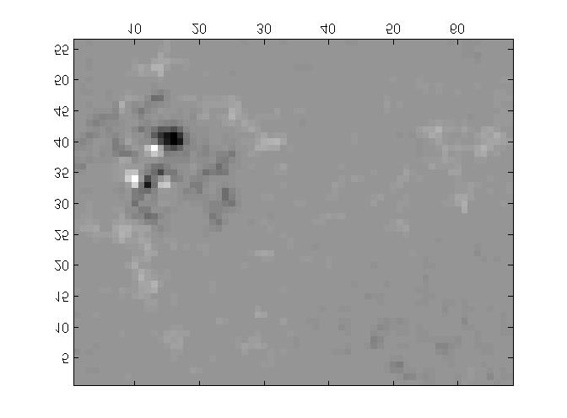Рис. 2. Та же магнитограмма с ухудшенным в 4 раза разрешением.

Я взял кусочек магнитограммы MDI, показанный на рис. 1 и, считая этот участок фотосферы плоским, рассчитывал магнитное поле в потенциальном приближении. Размеры площадки указаны в пикселах MDI (1пкс = 2” = 1,5 Мм). Для сокращения времени счета я осреднил по 4 пкс, так что далее 1 ед = 8” = 6 Мм. (Прошу прощения за перевернутые цифры, поскольку это рабочий материал)

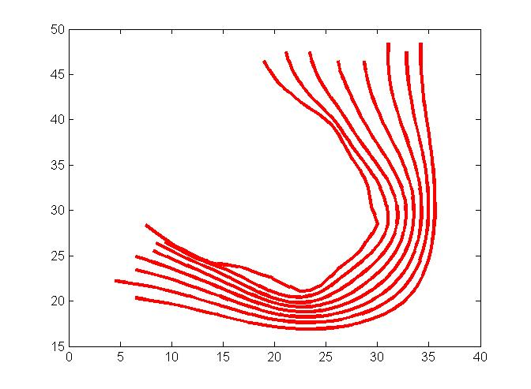

Рис. 3. Нейтральные линии на высоте 2, 4, 6… ед. (12, 24, 36… Мм).

На рис. 3 показаны рассчитанные в потенциальном приближении линии раздела полярности на 8 высотах. Внутри семейства – самая низкая, снаружи – самая высокая. На рис. 4 - 7 показаны различные сочетания картинок для иллюстрации их взаимного пространственного положения.

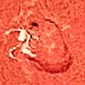

Рис. 4. Нα фильтрограмма с волокном 07:39:51 UT.

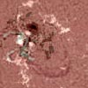

Рис. 5. Нα фильтрограмма, наложенная на магнитограмму.

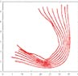

Рис. 6. Нейтральные линии.

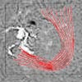

Рис. 7. Нейтральные линии, наложенные на фильтрограмму.

Можно видеть, что внутренняя граница контура волокна очень точно совпадает с нейтральной линией на высоте 12 Мм, кроме самого края наверху (на севере). Внешняя граница контура не выходит за пределы, ограничиваемые 7-й линией на высоте 84 Мм.

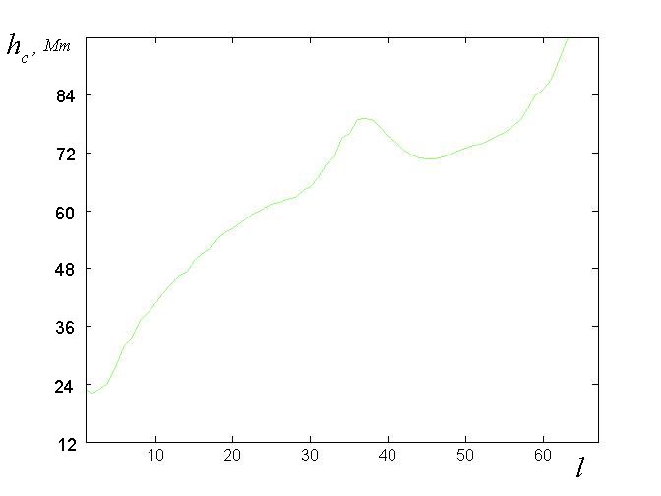
Рис. 8. Распределение критической высоты вдоль нейтральной линии от нижнего края волокна (южного) до верхнего (северного). Координата вдоль нейтральной линии в произвольных единицах.

Критическая высота устойчивого равновесия волокна (рис. 8) рассчитана по простой модельке с линейным током, которой я активно пользуюсь. Высота минимальна в южной части, где волокно входит в группу пятен и проходит между небольшими пятнами противоположной полярности. Естественно, что градиент поля здесь максимален, а критическая высота, отражающая характерный пространственный масштаб поля, минимальна. Именно здесь начинается вспышка и, возможно, эрупция (до 07:30 UT – первого доступного кадра в Нα). На севере критическая высота велика и это соответствует тому, что северная часть волокна не затронута эрупцией и неизменна. По краям волокно тонкое и, скорее всего, низкое, не выше 12 Мм, судя по проекции нейтральной линии, а северный край – еще ниже. В середине волокно широкое и, наверно, высокое. Если полагать, что вещество волокна более или менее «размазано» по нейтральной поверхности (во что я верю), то по сопоставлению проекций (рис. 7) можно полагать, что высота здесь в 07:39 UT – чуть ниже 84 Мм, то есть у самой границы устойчивости (рис. 8). По моим представлениям волокно в средней части вполне готово к эрупции, но когда она должна случиться - немедленно или через сутки, на такой вопрос я пока отвечать не умею.
По рис. 3 можно сказать, что нейтральная поверхность в центральной части волокна наклонена к поверхности под углом около 40°. Опять же по моим представлениям (и по некоторому опыту) волокно на начальном этапе эрупции должно двигаться примерно вдоль этой поверхности. Дальше, на большем масштабе, нужно учитывать динамику (инерцию) волокна и поле рассчитывать с учетом сферичности поверхности фотосферы. Во всяком случае, для меня не удивительно, что оно летит на юго-запад, хотя стартует в восточном полушарии.
Это, вероятно, все, что я могу сказать по поводу причин и начала. Теперь о самом загадочном – об «ухвате» в канале 304 Å. Я довольно долго глазел на картинки в EUV, хотя, вероятно меньше, чем вы. Из-за большой скважности данных (картинки очень редки для такого быстрого явления) тут можно нафантазировать чего угодно, и проверить это едва ли возможно. Мне, например, кажется, что то, что вы написали в статье, не слишком правдоподобно. Сваливаться так далеко от места эрупции холодному веществу волокна как-то не очень естественно. Обычно вещество стекает вдоль «ног» петли эруптивного протуберанца, основания которых остаются на месте. У меня сложилось следующее впечатление, возможно, неправильное.
Все начинается «нормально». Идет корональная волна со скоростью ~ 300 км/с. Ее видно во всех каналах EUV. К 08:20 UT она доходит до нейтральной линии на юго-западе, обозначенной цепочкой волокон. Под воздействием этого возмущения волокна совершают колебания, это особенно хорошо видно на Нα фильтрограммах 08:20 UT - 08:55 UT в небольшом волокне прямо на юго-западе от активной области, на экстраполированном пути следования эруптивного волокна. Колебания яркости в большем масштабе в окрестностях этой юго-западной нейтральной линии можно различить в канале 195 Å EIT. Примерно там же наблюдается и «ухват». Не могу согласиться, что в корональных линиях в это время нет никаких проявлений. Снимки SPIRIT 304 Å еще реже, чем 195 Å EIT. Визуальное впечатление этого летящего «ухват», может быть обманчивым, хотя и не обязательно. В общем, ничего определенного я, к сожалению, добавить не могу.

